Mapa 1
Map 1

Zahraniční obchod se sousedními státy v dubnu 2014
External Trade with Neighbouring Countries, April 2014

v mld. Kč FOB/CIF (běžné ceny)
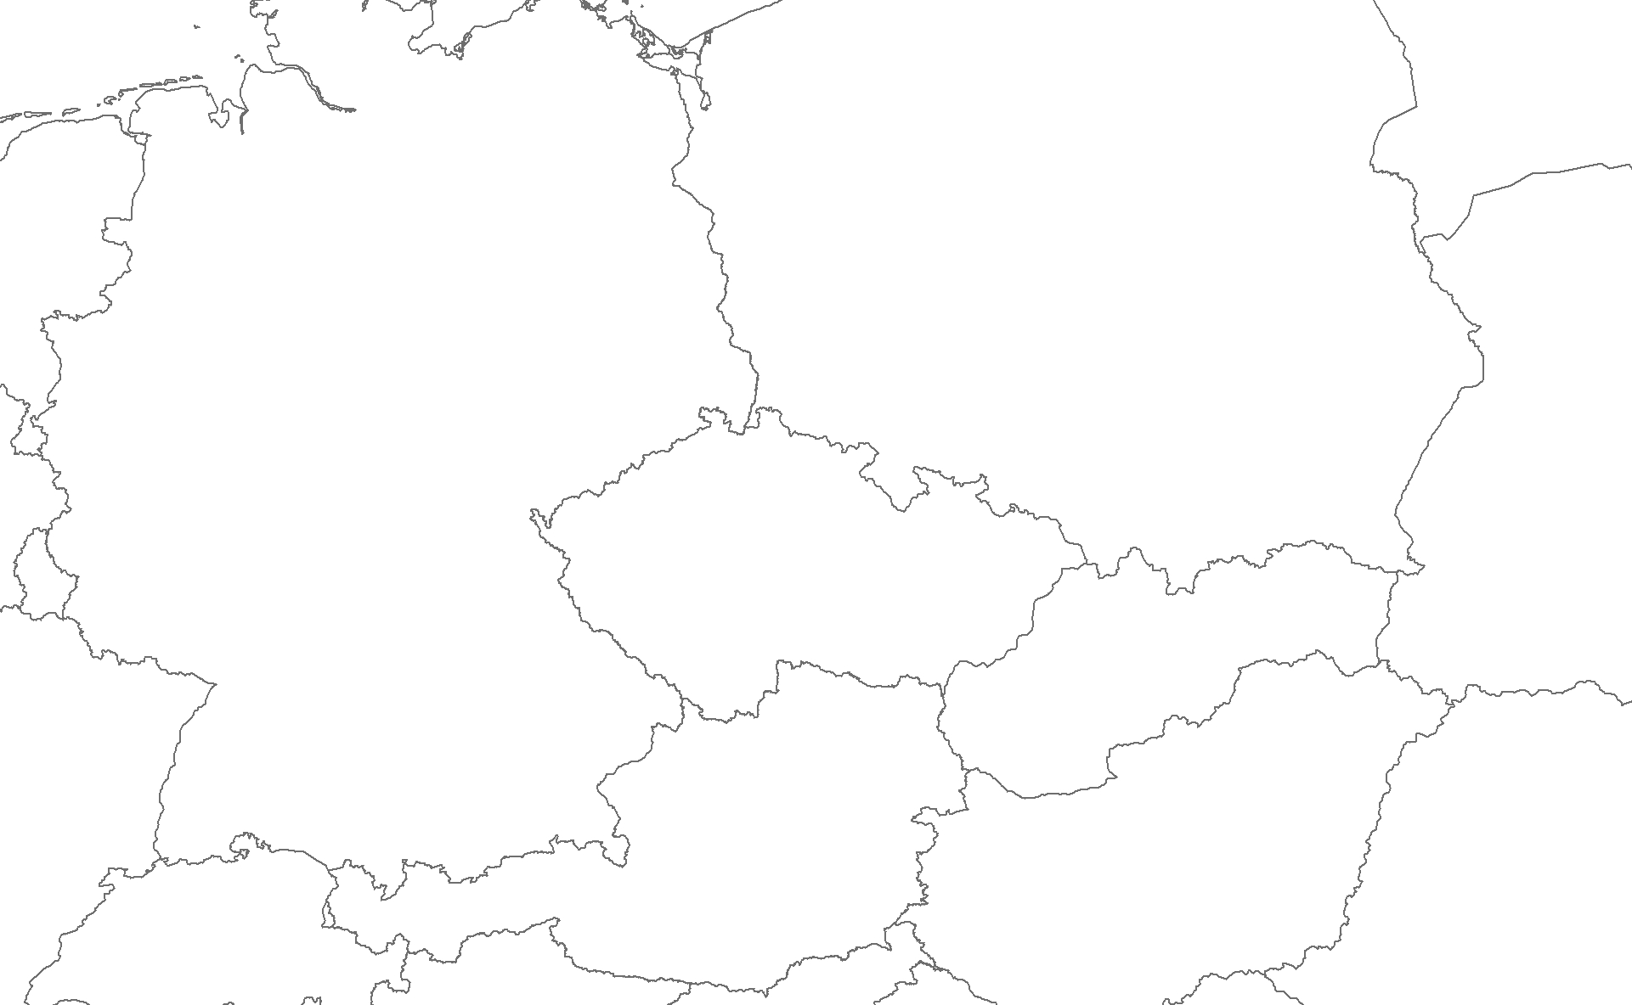 CZK billion FOB/CIF (current prices)
24,4
13,4
11,0
13,4
8,0
5,3
94,7
69,2
25,5
17,3
18,7
-1,4
Bilance
Balance
Dovoz
Imports
297,8
255,8
42,1
Německo

Germany
Polsko

Poland
Vývoz
Exports
Rakousko

Austria
Slovensko

Slovakia
Česká republika

Czech Republic

